Backup & Restore
Guía de copia de seguridad y restauración de BD de Dolibarr

Copia de Seguridad
Desde la consola, ejecutamos el siguiente comando para crear la copia de seguridad:
>mysqldump -u usuario -p base_datos > /path/backup.sql
Nos pedirá la contraseña.
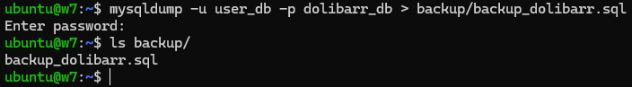

Modificación
Así es como se ve nuestra lista de productos en el momento de realizar la copia de seguridad:

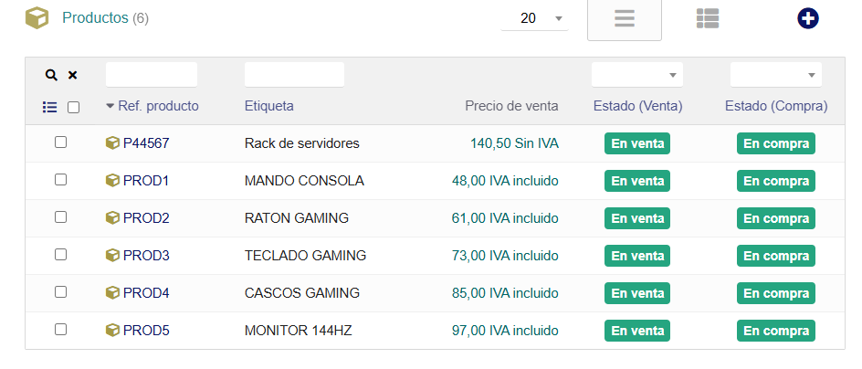
Procedo a modificarla borrando PROD1 y PROD5:

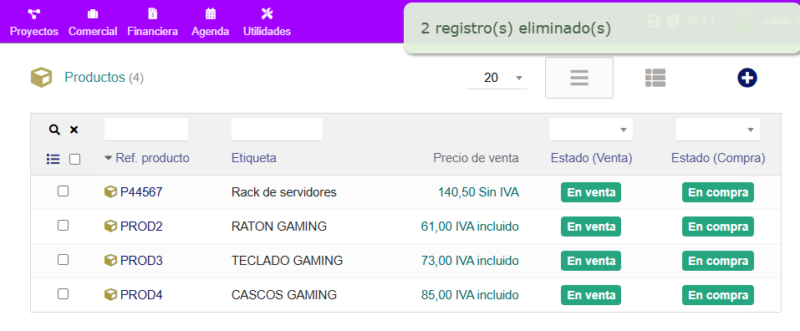
Restauración
Desde la consola, ejecutamos el siguiente comando para restaurar la base de datos:
>mysql -u usuario -p base_datos < /path/backup.sql
Nos pedirá la contraseña.

Una vez ejecutado, la lista de productos ha vuelto a ser la original:

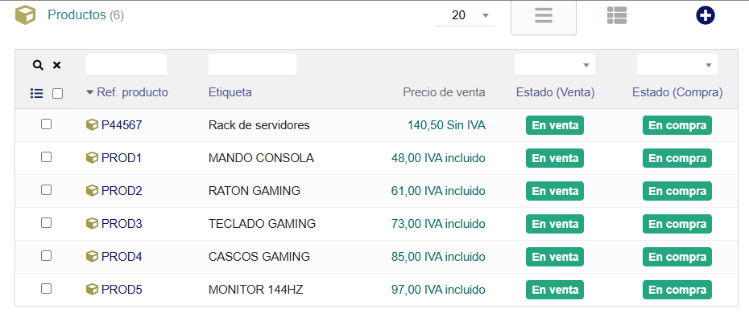
Por último, la configuración de Dolibarr en nuestra instalación se encuentra en /etc/dolibarr/ :

